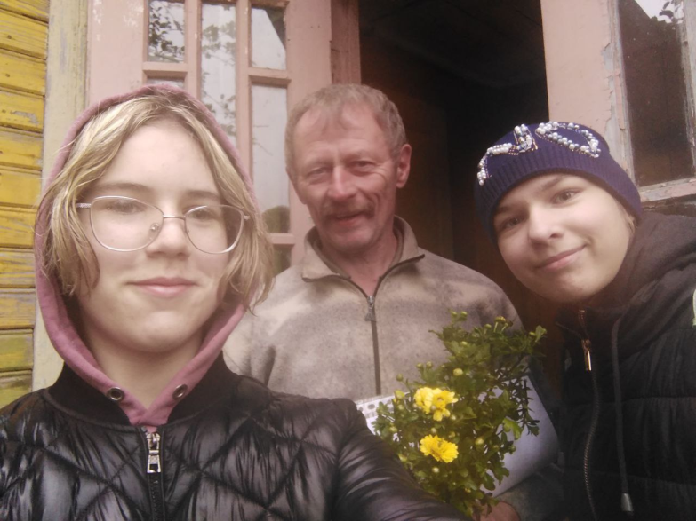**В рамках республиканской акции «Уважение. Забота. Ответственность.» состоялась областная акция «От всей души с поклоном и любовью» . Тимуровцы нашего УО поздравили своих подшефных с Днём Пожилых людей и Днём Учителя.**

